 Гигиена и самогигиена людей в пожилом и старческом возрасте

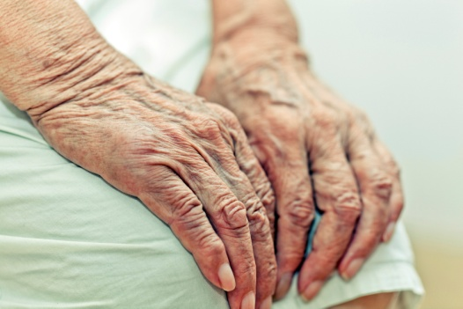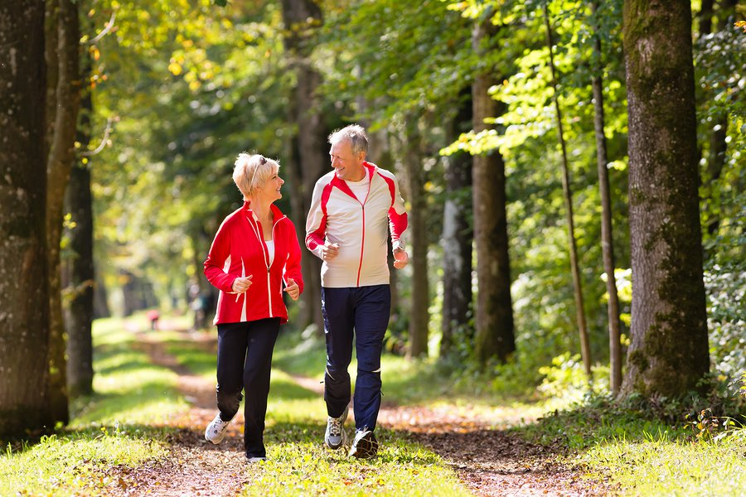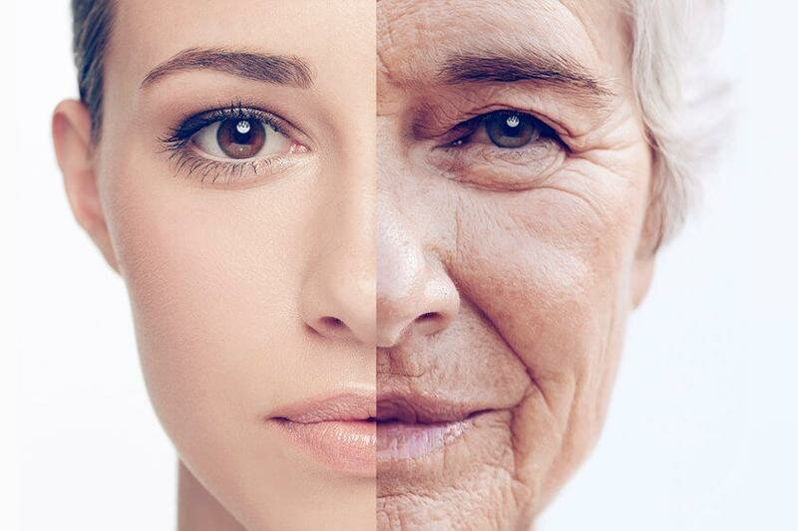

Физическая активность

Лучшее время для занятий ежедневной гигиенической гимнастикой – утро, сразу после сна. Не следует заниматься гимнастикой вскоре после еды. Между приемом пищи и гимнастикой должно пройти не менее 1,5–2 ч. Полезно также проделать несколько упражнений и вечером, за 1–1,5 ч до отхода ко сну.

Гигиена зрения

Гигиены зрения – правильная посадка, удобное, спокойное положение тела, не вызывающее утомления. Книгу, газету, тетрадь надо держать на расстоянии 35–40 см от глаз.

Уход за ногами

Ежедневно мойте ноги. Чаще меняйте обувь и носки для избавления от неприятного запаха. Если обувь можно мыть, делайте это тщательно. Чаще меняйте стельки. Пользуйтесь дезодорантом. Для уменьшения потливости ног дважды в день на 15 мин опускайте их в теплый раствор крепко заваренного чая.

Уход за кожей

Гигиеническую ванну или душ принимают от 2 до 7 раз в неделю, при этом с мылом достаточно мыть только сгибы конечностей, складки кожи и половые органы. После мытья необходимо тщательно вытирать кожу, промокая ее, особенно в местах сгибов конечностей. Если кожа слишком сухая, надо смазать ее увлажняющим кремом.

Уход за полостью рта

Чистите зубы 2 раза в день, своевременно удаляйте остатки пищи между зубами.